Организация дополнительного профессионального образования
частное учреждение
«Новороссийский специализированный институт подготовки кадров»

ОДПО ЧУ «Новороссийский специализированный институт подготовки кадров»

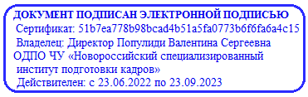
«УТВЕРЖДАЮ» ОДПО ЧУ «Новороссийский специализированный институт подготовки кадров»
_____________________В.С. Популиди
22 ноября 2021 г.

УЧЕБНЫЙ ПЛАН

По профессии «Маникюрша»

Квалификация – 2 разряд
Код профессии – 13456
Срок обучения: около 2 месяцев
Объем обучения: 250 часов
Форма обучения: очная(дневная), групповая (в отдельных случаях индивидуально)
Режим занятий: 6 академических часов в день
Недельная нагрузка: 36 часов
Выдаваемый документ: диплом о профессиональной подготовке

№  п/п | Название дисциплин | Всего  часов | Из них
 |  |  | Лекции | Практика
1. | Теоретическое обучение | 36 | 31 | 5
1.1.  1.2. | Теоретические основы маникюрных работ  Деловая культура и психология общения | 20  16 | 18  13 | 2  3
2. | Профилирующие дисциплины | 48 | 26 | 22
2.1.  2.2 | Основы санитария и гигиена  Маникюрные работы | 16  32 | 14  12 | 2  20
3. | Производственное обучение | 160 | 8 | 152
 | Квалификационный экзамен | 6 | 2 | 4
 | Всего: | 250 | 67 | 183

